1. **ER cho đơn nhập hàng của bighome**
2. **Chọn lọc thông tin từ hóa đơn**

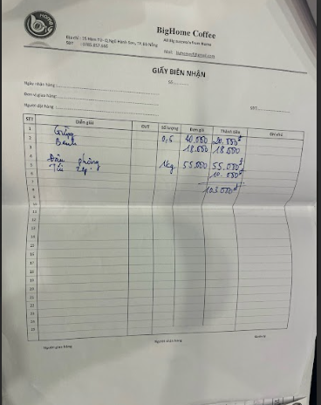

| **Từ trong HTDL** | **Từ rõ nghĩa** | Viết tắt |
| --- | --- | --- |
| Số | Mã biên nhận | MBN |
| Ngày nhận hàng | Ngày nhận hàng | NgayNH |
| Đơn vị giao hàng | ~~Tên đơn vị giao hàng~~ | DVGH |
| SDT | ~~Số điện thoại nhà cung cấp~~ | SNCC |
| Người đặt hàng | ~~Tên người đặt hàng~~ | TenNDH |
| Diễn giải | ~~Tên mặt hàng~~ | TenMH |
| ĐVT | ~~Đơn vị tính~~ | DVT |
| Số lượng | Số lượng | SoLuong |
| Đơn giá | ~~Đơn giá~~ | DonGia |
| Thành tiền | Thành Tiền | ThanhTien |
| Ghi chú | Ghi chú | GhiChu |
| Người giao hàng | ~~Tên người giao hàng~~ | TenNGH |
| Người nhận hàng | ~~Tên người nhận hàng~~ | TenNNH |
| Quản lý | ~~Tên người quản lý~~ | TenNQL |

1. **Xác định thực thể, thuộc tính**

* **NGƯỜI ĐẶT HÀNG** (MaNDH, TenNDH)
* **ĐƠN VỊ VẬN CHUYỂN** (MaVC, DVGH, TenNGH)
* **NGƯỜI NHẬN HÀNG**( MaNN, TenNNH)
* **QUẢN LÝ** (MaQL, TenNQL)
* **HÀNG (**MaHang,TenMH, DVT, DonGia)
* **NHÀ CUNG CẤP** (MaNCC,TenNCC,SDT) *(thực thể bổ sung để phù hợp với csdl)

1. **Xác định quan hệ**

**NHẬP**(MBN, NgayNH,SoLuong,ThanhTien, GhiChu)

1. **Vẽ sơ đồ ER-đơn nhập**

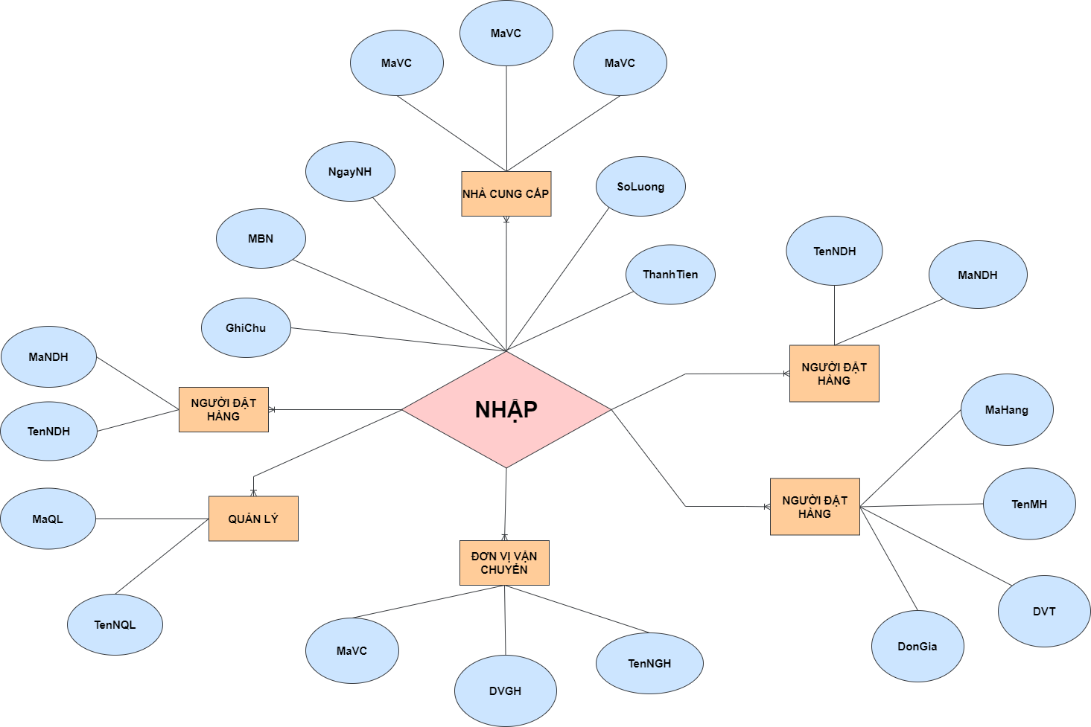

**II. ER cho đơn bán**

1. **Chọn lọc thông tin**

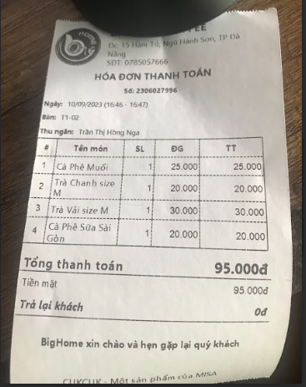

| **Từ trong HSDL** | **Từ rõ nghĩa** | Viết tắt |
| --- | --- | --- |
| Số | Mã đơn thanh toán | MDTT |
| Ngày | Ngày in hóa đơn | NgayTT |
| Bàn | ~~Số bàn khách ngồi~~ | SoBan |
| Thu ngân | ~~Tên nhân viên thu ngân~~ | TenThuNgan |
| Tên món | ~~Tên món nước~~ | TenMon |
| SL | Số lượng | SoLuong |
| ĐG | ~~Đơn giá~~ | DonGia |
| TT | Thành tiền | ThanhTien |
| Tổng thanh toán | Tổng thanh toán | TongTT |
| Tiền mặt | Phương thức thanh toán | PhuongThucTT |
| Trả lại khách | Số tiền trả lại khách | TienTraLai |

1. **Xác định thực thể, thuộc tính**

* **Món Nước (**MaMon,TenMon, DonGia)
* **BÀN** (SoBan)
* **Thu Ngân** (MaTN, TenThuNgan)

1. **Xác định quan hệ**

**Xuất**(MDTT, NgayTT, SoLuong, ThanhTien, TongTT, PhuongThucTT, TienTraLai)

1. **Vẽ sơ đồ ER-đơn nhập**

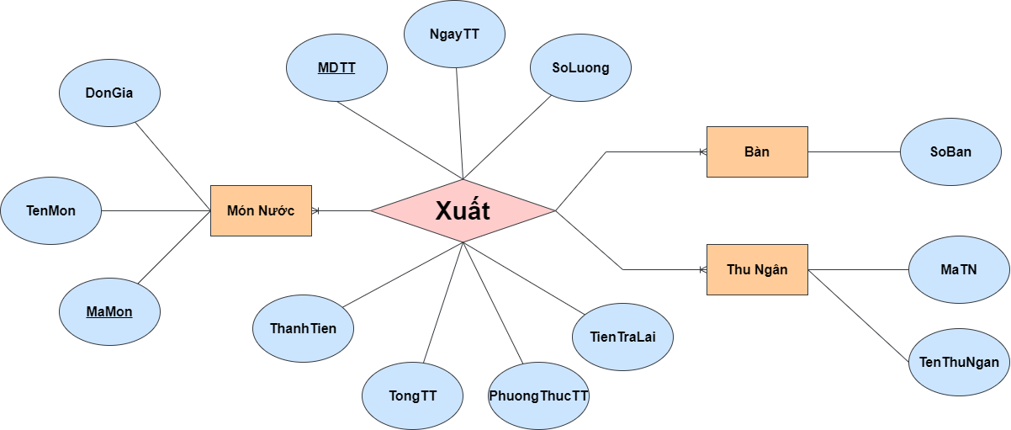

**V. Tích hợp**